邝佩仪


第三周学习与实践报告

一、学习目标
1.基于STM32加FreeRTOS完成ADC采样与状态监测实验建立“采样—处理—上报”的完整链路。
2.实现单路模拟量采样并将ADC原始值转换为实际电压物理量同时加入滑动平均滤波算法。
3.完成简单阈值判断当采集电压过低时通过串口上报报警信息为后续电池管理系统(BMS)的监测打基础。

二、学习器材
STM32F103C8T6最小系统板、ST-LINKV2下载器、CH340G串口模块、母对母杜邦线若干、笔记本电脑。

三、学习过程与步骤
1.防丢失工程创建与CubeMX配置:为避免.vscode配置丢失直接物理复制上周工程文件夹。在CubeMX中激活ADC1的IN1通道(PA1引脚)并在FreeRTOS中新建AdcTask任务。
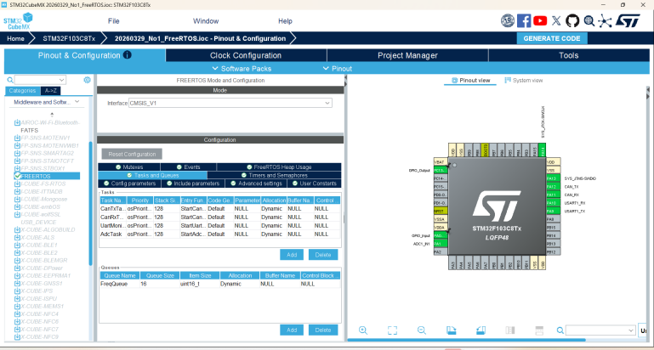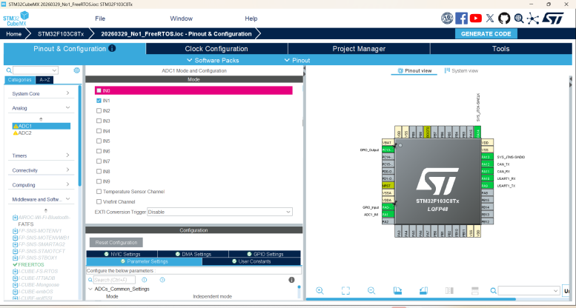
2.编写滤波与数据处理算法:在freertos.c文件中编写AdcTask任务连续读取10次ADC原始值求平均实现滑动滤波。利用公式将原始值换算为0到3.3V的实际物理量。
3.编写阈值判断与防死机上报:设定2.8V欠压阈值。为避开STM32直接打印浮点数引发的系统死机Bug采用把电压拆分为整数与小数部分的方法利用sprintf格式化状态字符串最后通过HAL_UART_Transmit周期性输出。
4.探针测试验证:使用杜邦线一端连接PA1引脚另一端悬空作为探针。分别触碰GND与3.3V引脚通过XCOM串口助手成功监测到对应的报警与正常输出。
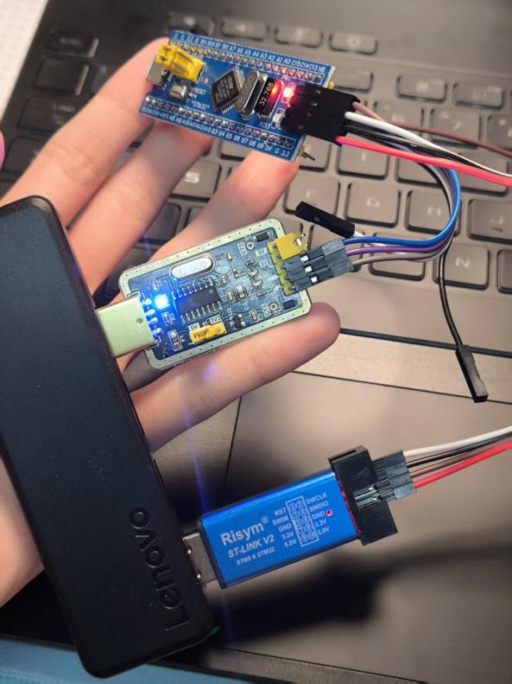

四、学习成果
1.成功打通了从ADC底层采集、软件滤波换算到外设串口通信的完整链路。
2.利用杜邦线探针完成了高低电平极限状态的测试串口稳定输出预期结果验证了保护逻辑的正确性。
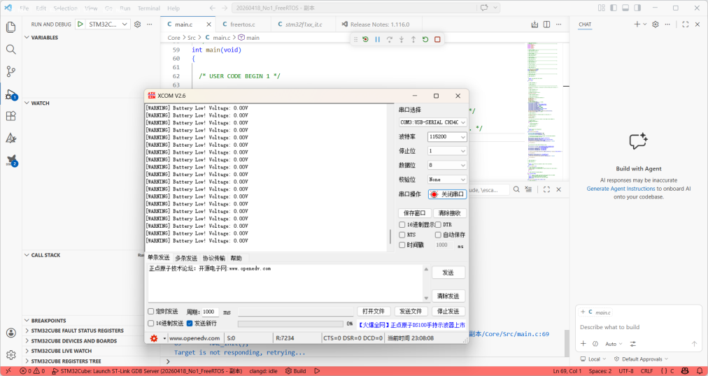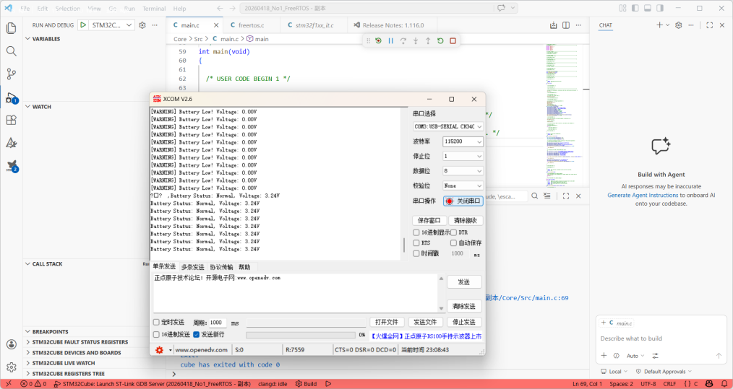

五、学习中遇到的问题及解决方法
问题1:编译报错提示implicitdeclarationoffunction'strlen'。
解决方法:因为代码中使用了字符串长度计算函数但未引入相应字典在文件头部补充#include<string.h>后解决。
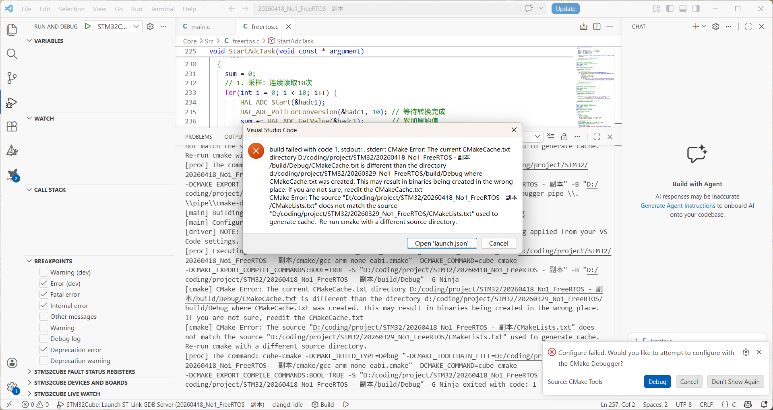
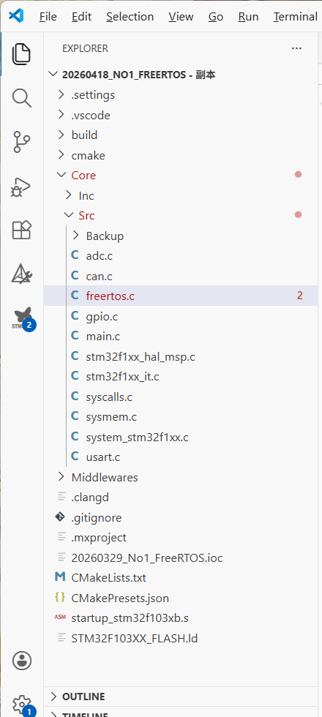
问题2:打开串口提示失败或被占用。
解决方法:检查XCOM右上角端口选择排除COM1后选中带CH340字样的正确端口并确认无多开软件占用信道。
问题3:程序跑通后XCOM输出旧数据且卡在HardFault_Handler死机。
解决方法:排查后发现是两方面原因叠加导致。首先是上周遗留的串口监测任务与新任务抢夺串口资源发生冲突其次是C语言强行打印%f浮点数触发了芯片底层限制。通过注释掉旧任务代码并将电压值强制转换为整数加小数格式分别打印彻底修复了死机问题。

- 学习心得
本周的ADC任务看似只是增加了一个采样节点，但实际操作起来却处处是坑，让我深刻感受到了嵌入式底层开发对硬件资源的严苛要求。明明逻辑写对了却因为直接复制旧工程导致新老任务因为抢夺一个串口外设而爆发冲突直接把单片机干到了HardFault死机状态。而在解决死机问题的过程中我又栽在了C语言的浮点数打印陷阱上仅仅是因为用了%f来输出带小数的电压就能让系统崩溃最后只能用拆解整数和小数的土办法来强行绕过限制。
虽然最后靠着杜邦线当模拟探针勉强跑通了高低电压的监测实验，但我清楚自己对FreeRTOS的多线程资源分配以及C语言底层机制依然非常生疏，还需要多回顾拆解这次的收发代码。

